**Các nội dung chính của website Tuyển dụng**

1. Người tìm việc - NTV

Mô tả:

* NTV vào website tạo tài khoản, cập nhật CV cũng như thông tin người dùng

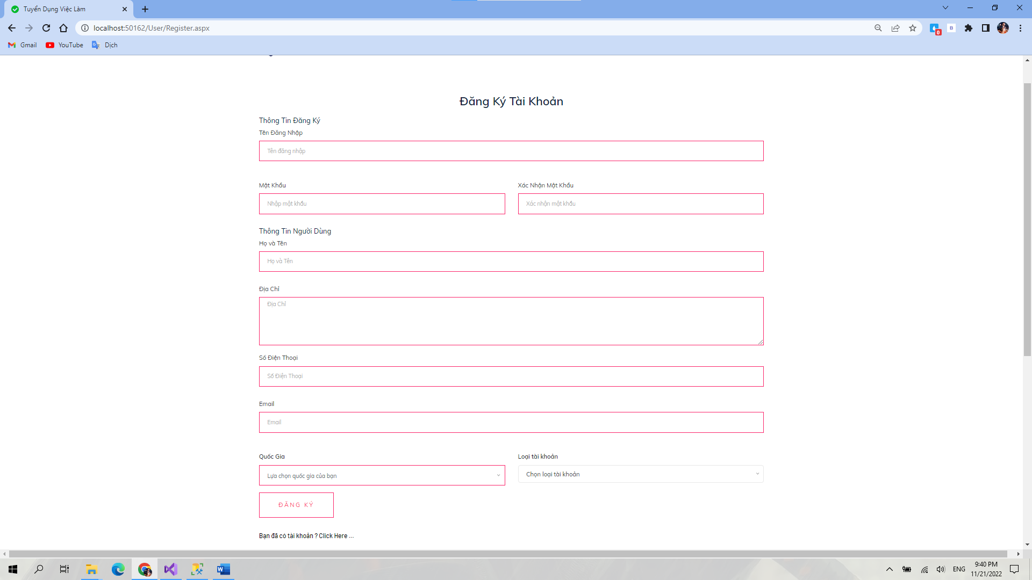

Đăng Nhập

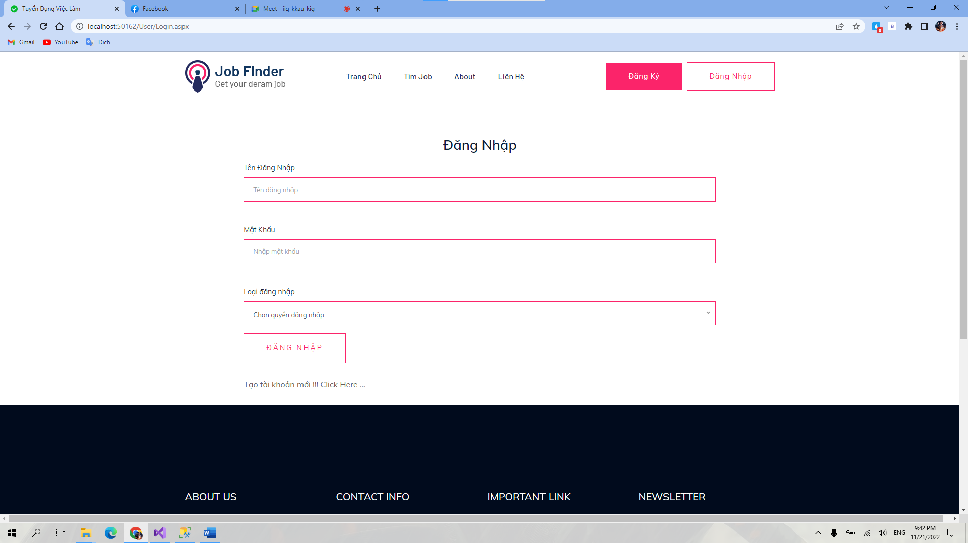

Hồ sơ người dùng sau khi tạo tài khoản

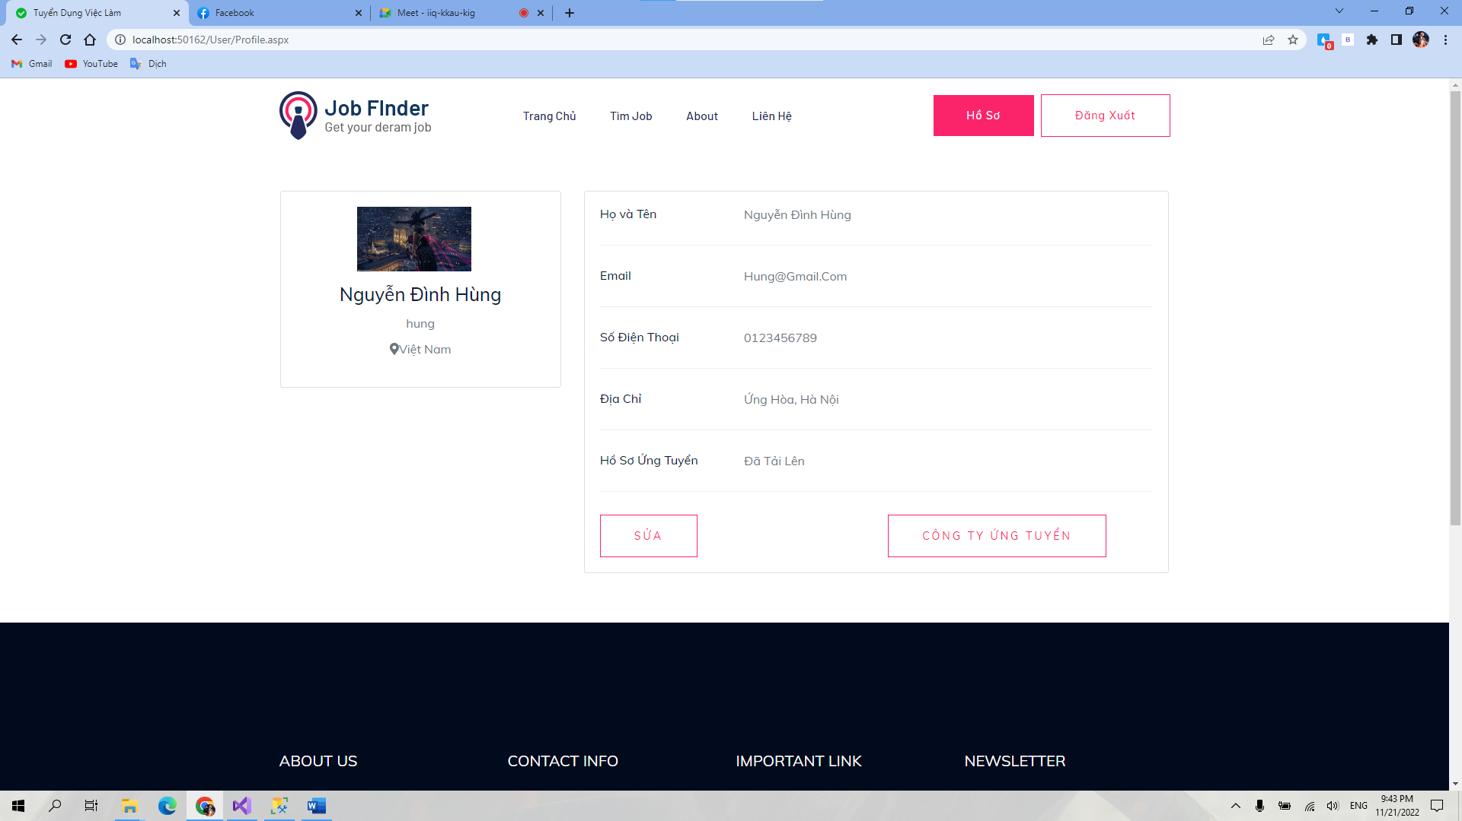

Cập nhật thông tin tài khoản

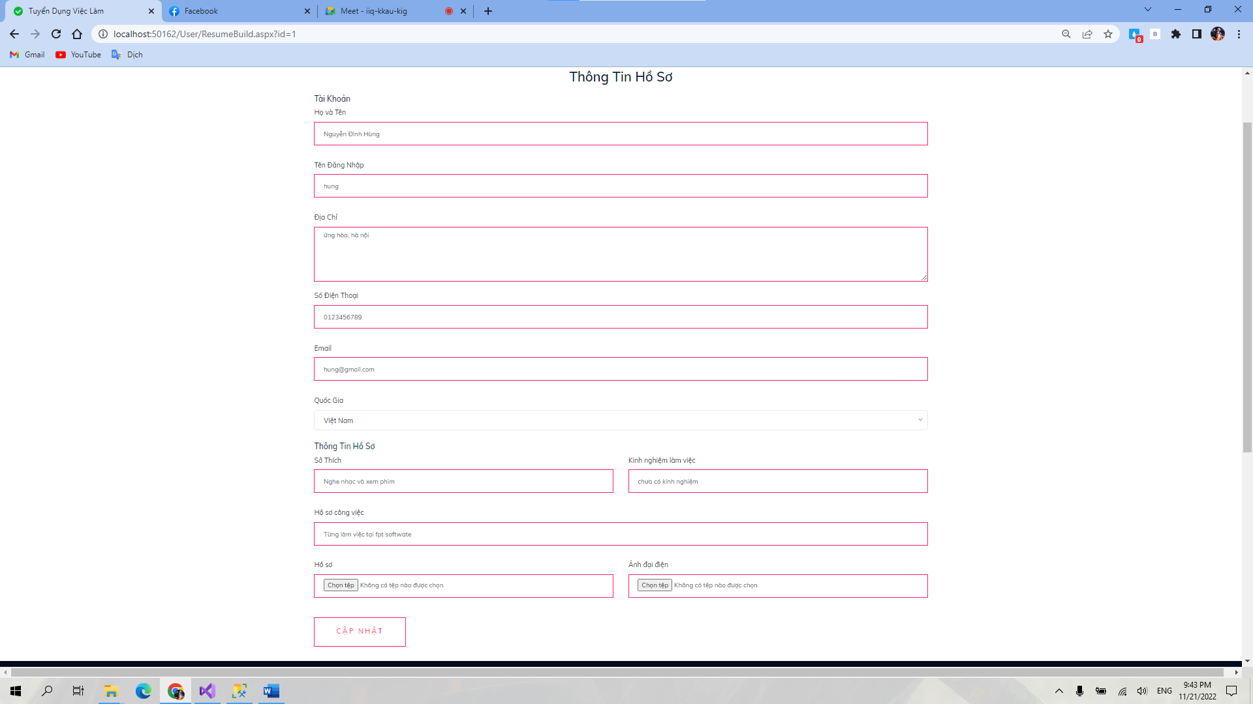

Xem danh sách công việc đã ứng tuyển

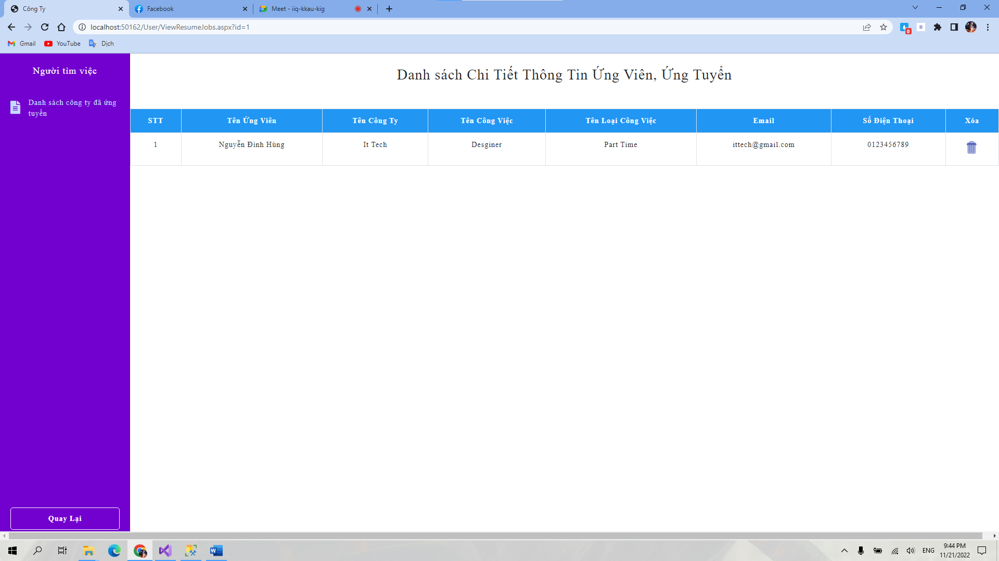

2. Nhà tuyển dụng – NTD

Hồ sơ nhà tuyển dụng

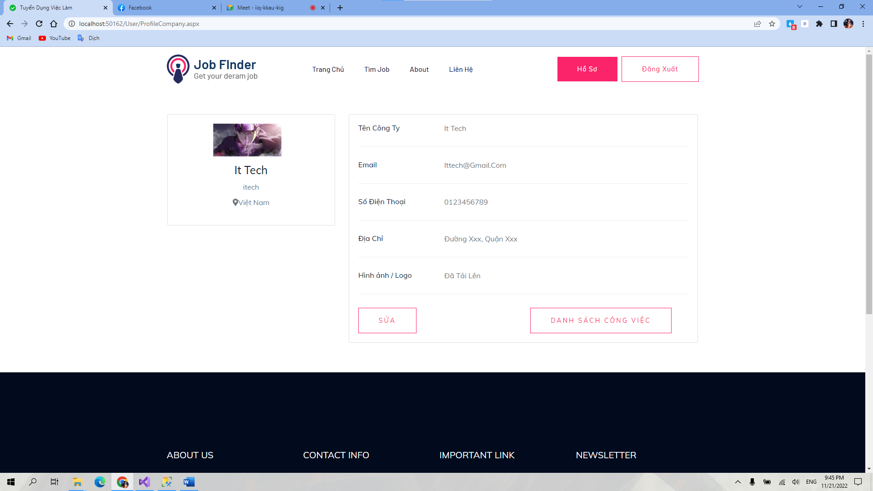

Thêm mới công việc

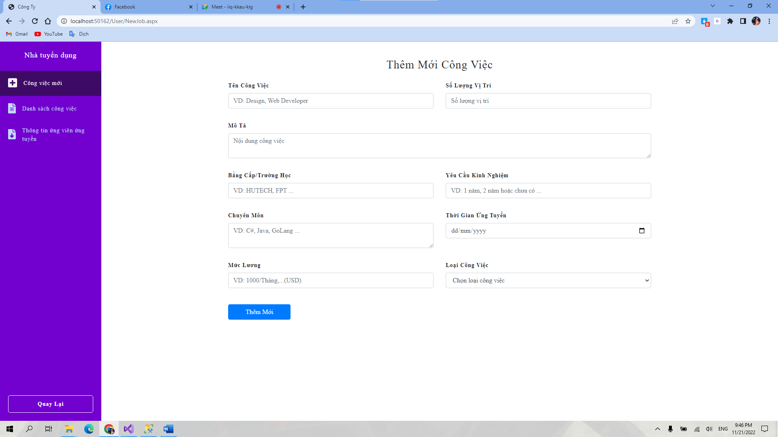

Danh sách công việc

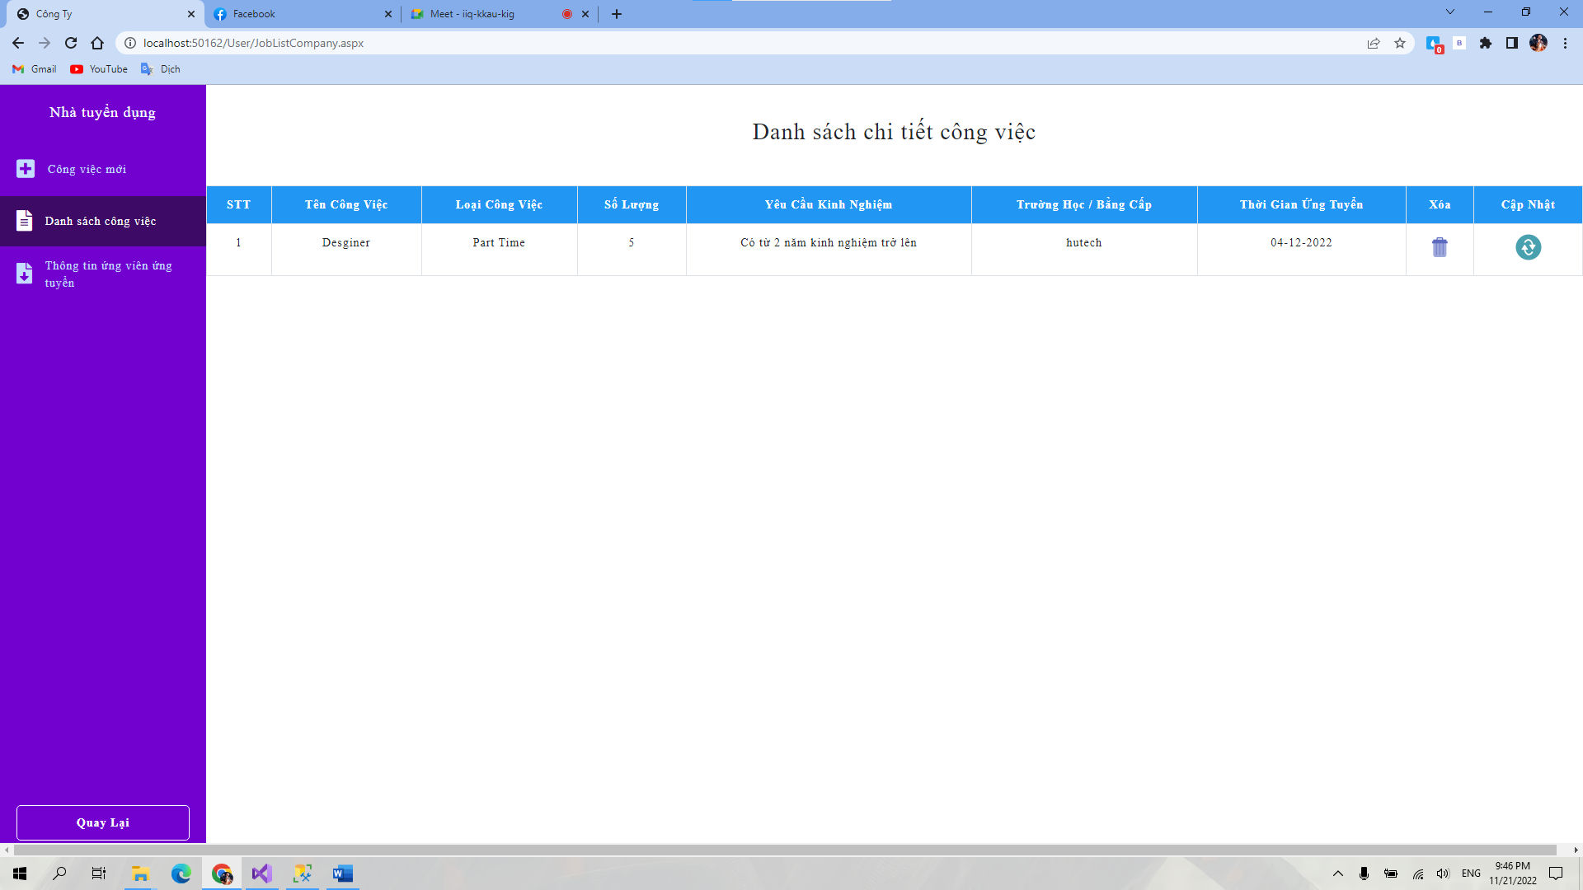

Danh sách ứng viên ứng tuyển vào công việc

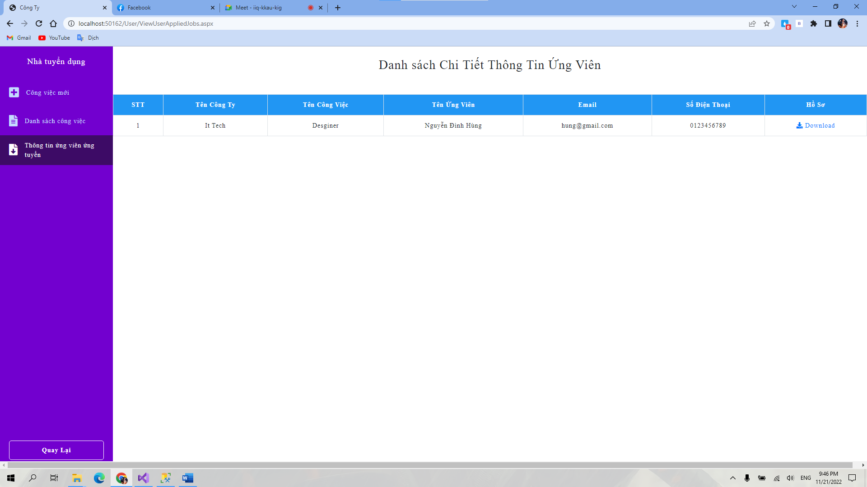

Giao điện danh sách công việc

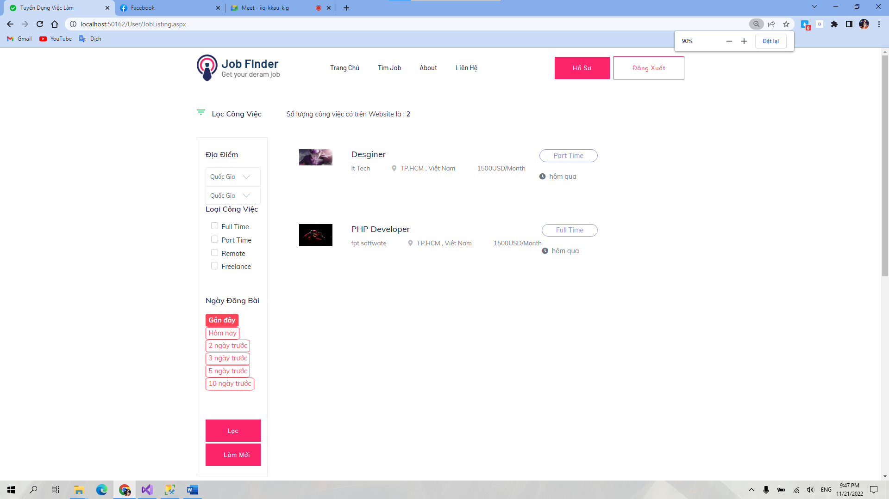

Thông tin chi tiết công việc



Giao diện trang ý kiến phản hồi của người dùng

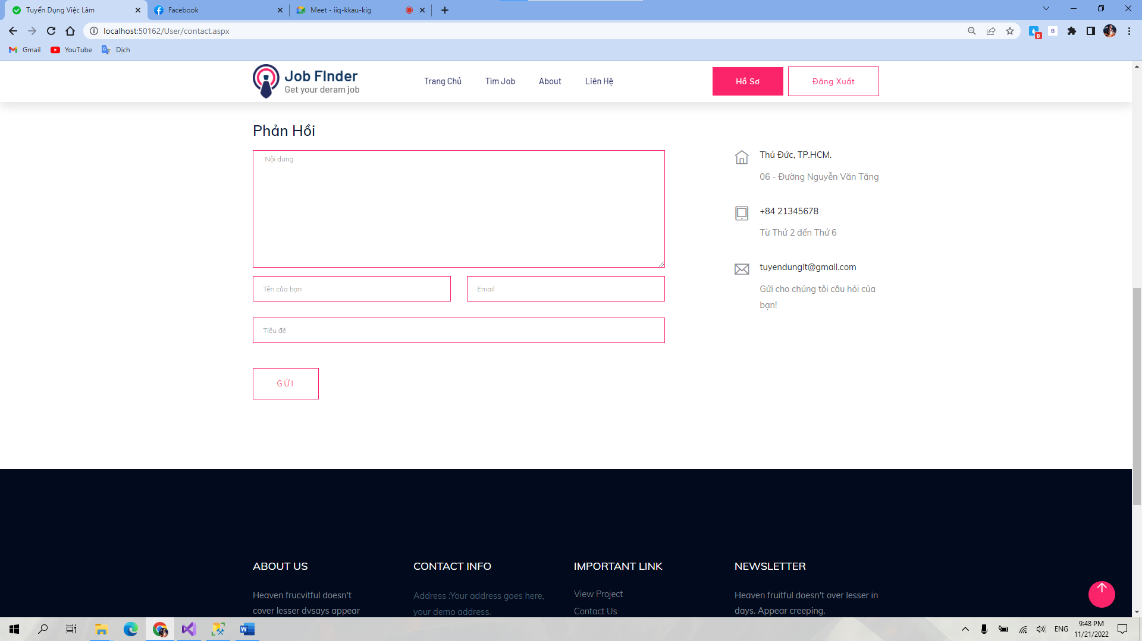

3. Admin

Mô tả:

* Admin quản lý thông tin người dùng có trên web

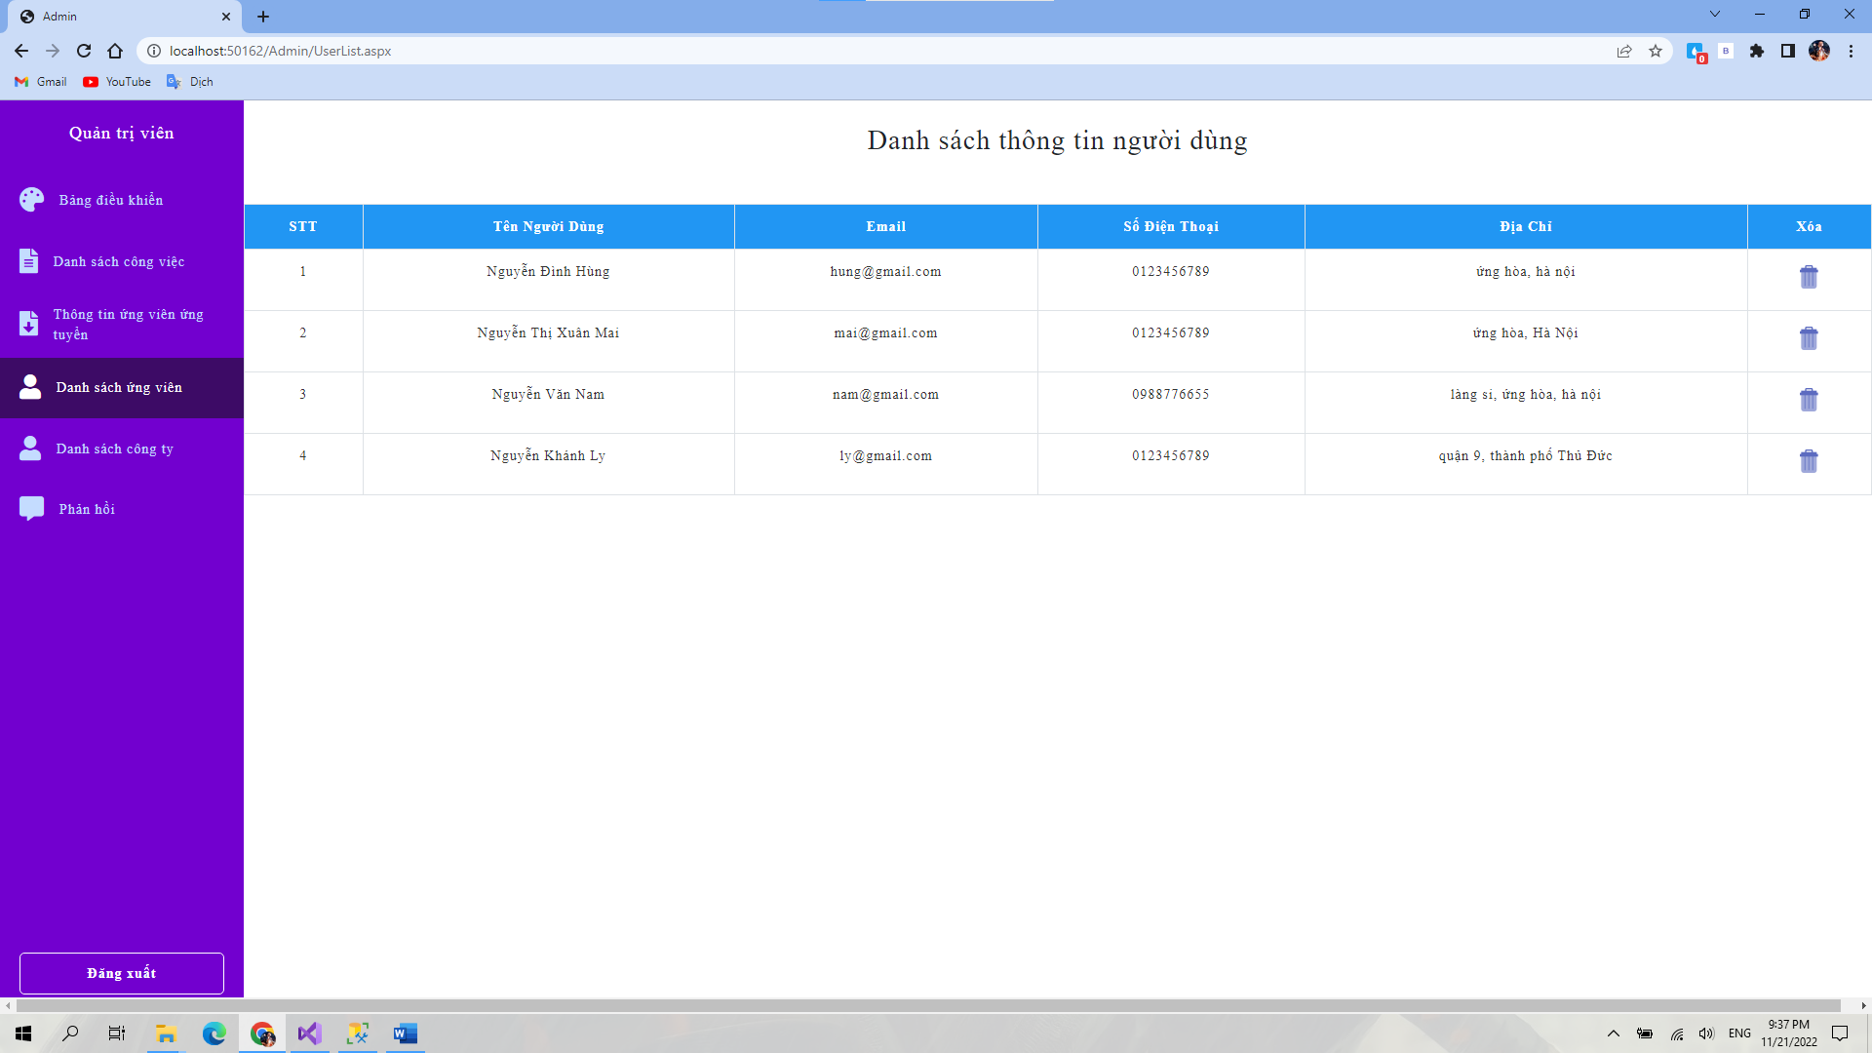

Quản lý thông tin liên lạc, phản hồi ý kiến từ người dùng

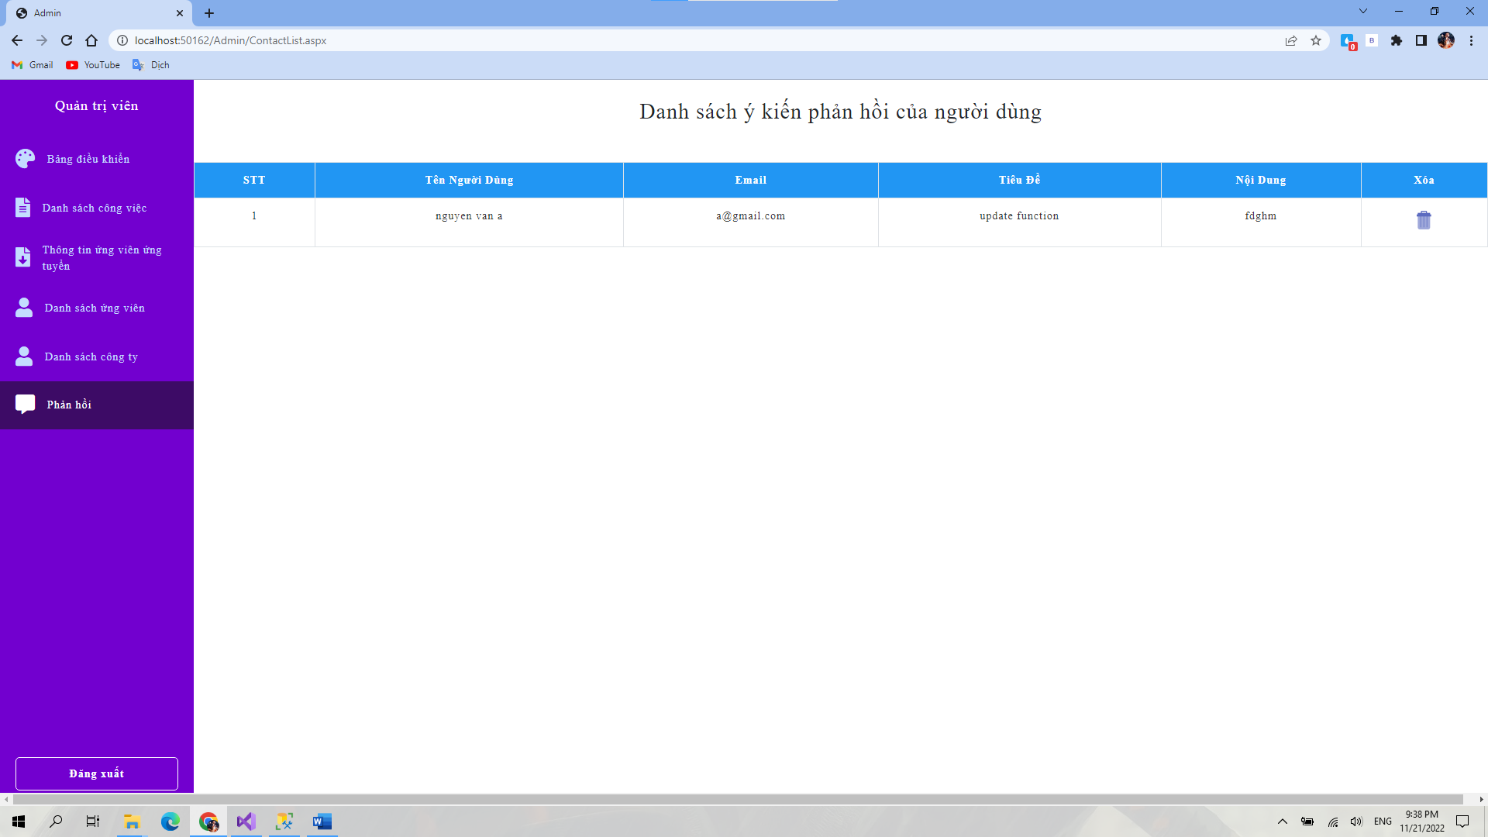

* Thống kê số lượng người dùng, số lượng công ty, …

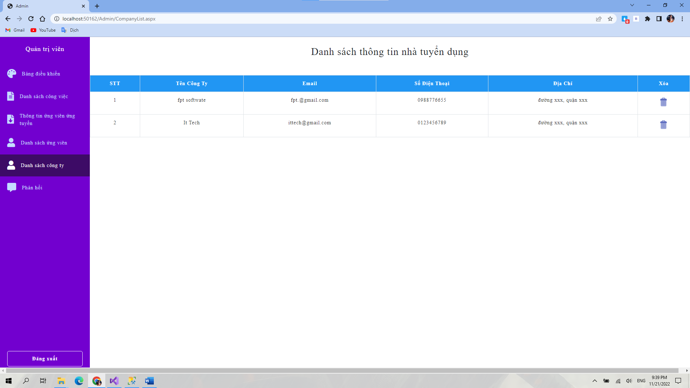

Thống kê

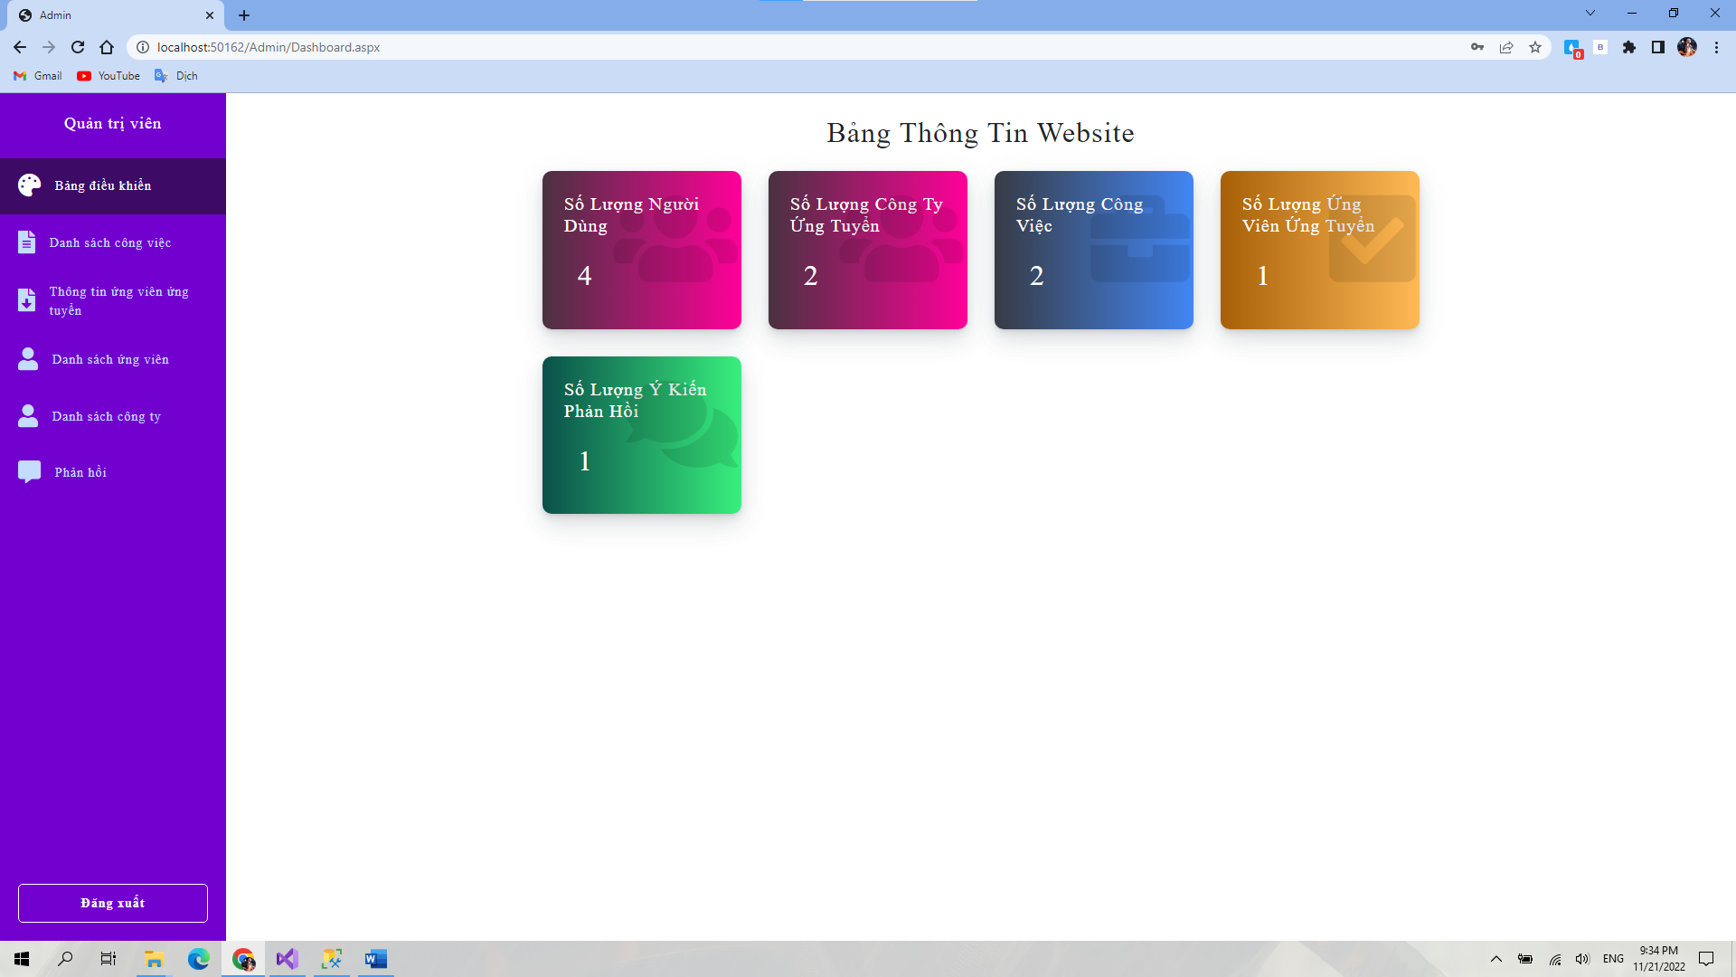

Quản lý danh sách công việc

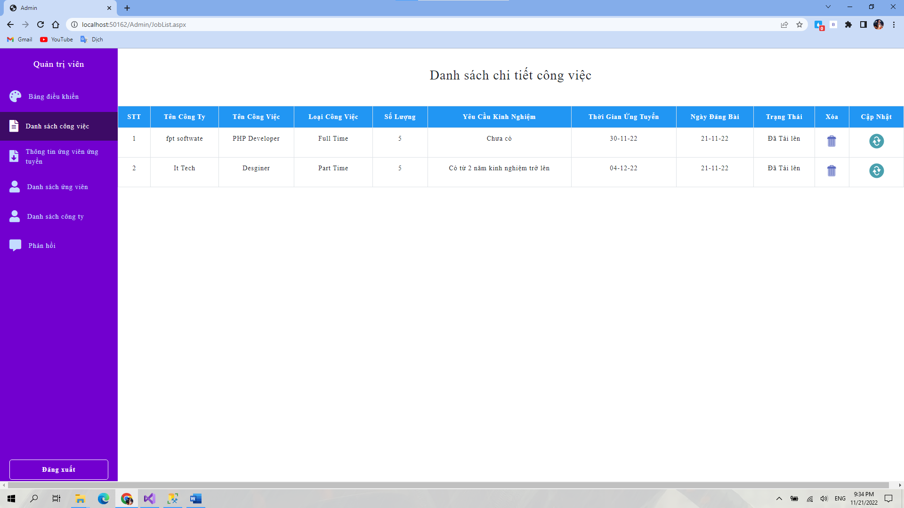

Cập nhật công việc

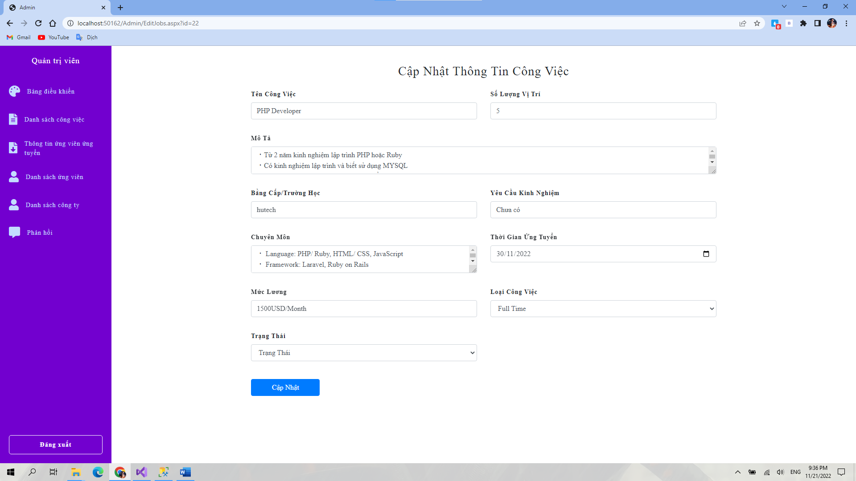

Quản lý thông tin chi tiết ứng viên ứng tuyển

